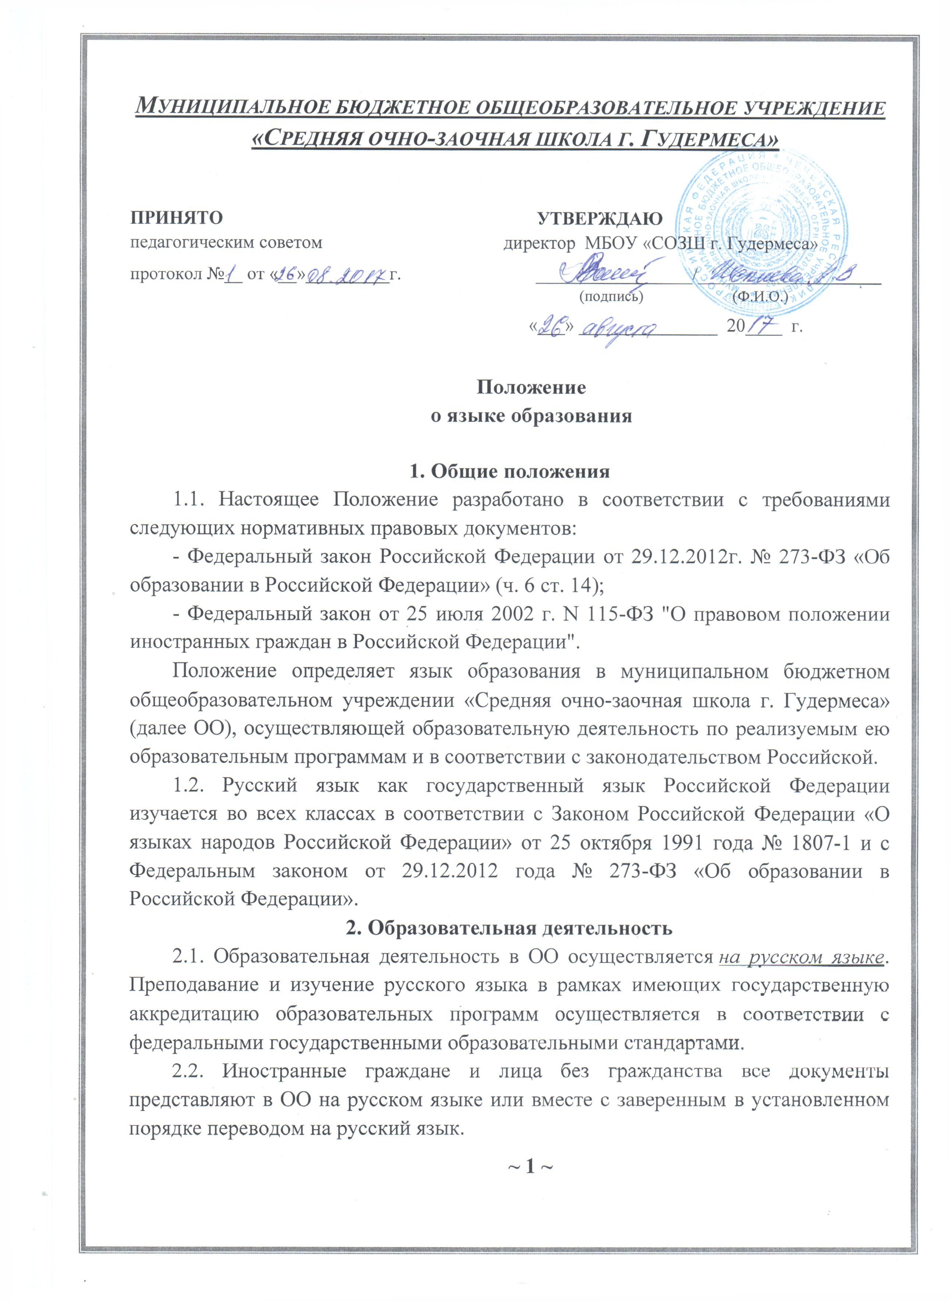

Муниципальное бюджетное общеобразовательное учреждение
«Средняя очно-заочная школа г. Гудермеса»

ПРИНЯТО УТВЕРЖДАЮ
педагогическим советом директор МБОУ «СОЗШ г. Гудермеса»
протокол №__ от «__»_________г. _________________/____________________
(подпись) (Ф.И.О.)
«___» _______________ 20____ г.

Положение
о языке образования

1. Общие положения
1.1. Настоящее Положение разработано в соответствии с требованиями следующих нормативных правовых документов:
- Федеральный закон Российской Федерации от 29.12.2012г. № 273-ФЗ «Об образовании в Российской Федерации» (ч. 6 ст. 14);
- Федеральный закон от 25 июля 2002 г. N 115-ФЗ "О правовом положении иностранных граждан в Российской Федерации".
Положение определяет язык образования в муниципальном бюджетном общеобразовательном учреждении «Средняя очно-заочная школа г. Гудермеса» (далее ОО), осуществляющей образовательную деятельность по реализуемым ею образовательным программам и в соответствии с законодательством Российской.
1.2. Русский язык как государственный язык Российской Федерации изучается во всех классах в соответствии с Законом Российской Федерации «О языках народов Российской Федерации» от 25 октября 1991 года № 1807-1 и с Федеральным законом от 29.12.2012 года № 273-ФЗ «Об образовании в Российской Федерации».
2. Образовательная деятельность
2.1. Образовательная деятельность в ОО осуществляется на русском языке. Преподавание и изучение русского языка в рамках имеющих государственную аккредитацию образовательных программ осуществляется в соответствии с федеральными государственными образовательными стандартами.
2.2. Иностранные граждане и лица без гражданства все документы представляют в ОО на русском языке или вместе с заверенным в установленном порядке переводом на русский язык.
2.3. Граждане Российской Федерации, иностранные граждане и лица без гражданства получают образование в ОО на русском языке по основным образовательным программам начального общего, основного общего, среднего общего образования в соответствии с федеральными государственными образовательными стандартами.
2.4. Преподавание и изучение отдельных учебных предметов, курсов, дисциплин (модулей), иных компонентов могут осуществляться на английском языке в соответствии с образовательной программой.
2.5. Право на получение начального общего и основного общего образования на родном языке из числа языков народов Российской Федерации, а также право на изучение родного языка из числа языков народов Российской Федерации реализуется в пределах возможностей, предоставляемых системой образования, в порядке, установленном законодательством об образовании:
2.5.1. При поступлении в школу ребенка родители или лица их заменяющие в заявлении указывают желаемое для них изучение родного языка.
2.5.2. Родной язык изучается за счет регионального компонента учебного плана в форме факультатива, групповых занятий, часов внеурочной деятельности.
2.5.3. Группа формируется при наличие не менее 5 заявлений в классе.
2.5.4. Оценивание результатов изучения родного языка утверждается решением педагогического совета школы.

